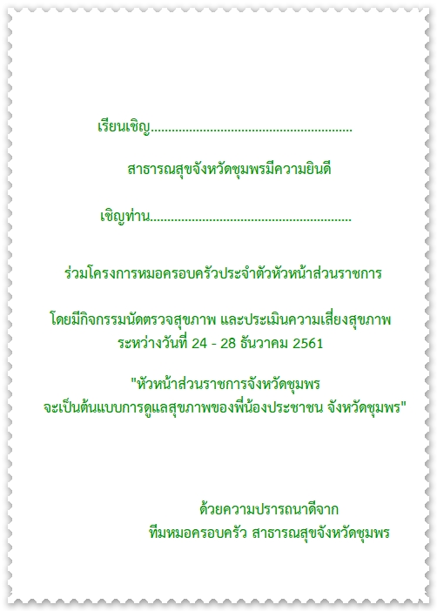

**เรียนเชิญ ผู้บังคับการตำรวจภูธรจังหวัดชุมพร**

**เชิญ พล.ต.ต. สหรัฐ ศักดิ์ศิลปชัย**